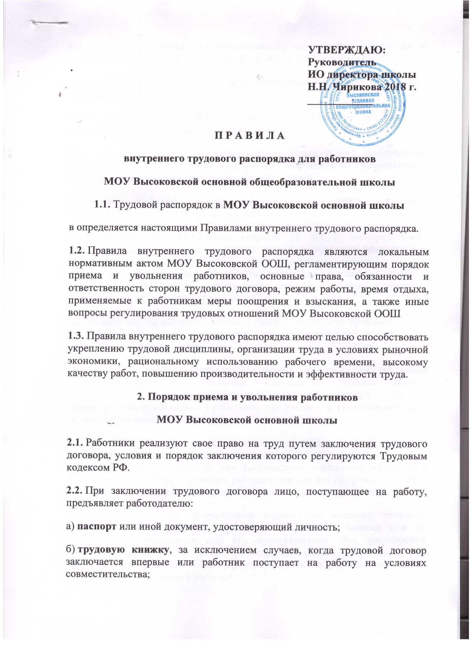
в) страховое свидетельство государственного пенсионного страхования, за исключением случаев, когда трудовой договор заключается впервые;
г) документы воинского учета - для военнообязанных и лиц, подлежащих призыву на военную службу.
д) в необходимых случаях документ о прохождении обязательного медицинского осмотра (обследования).
При приеме на работу, требующую специальных знаний, работодатель вправе требовать от работника предъявления документа об образовании, о квалификации или наличии специальных знаний.
Запрещается требовать от лица, поступающего на работу, документы, помимо предусмотренных законодательством о труде.
2.3. С работниками, достигшими возраста 18 лет и непосредственно обслуживающими или использующими денежные, товарные ценности или иное имущество, заключаются в установленном законом порядке письменные договоры о полной материальной ответственности, то есть о возмещении работодателю причиненного ущерба в полном размере за недостачу вверенного работникам имущества.
Назначение лиц на материально-ответственные должности производится по согласованию с директором школы после тщательного изучения их моральных и деловых качеств.
2.4. Прием на работу оформляется приказом, изданным на основании заключённого трудового договора. Содержание приказа должно соответствовать условиям заключенного трудового договора. Приказ о приеме на работу объявляется работнику под роспись в трехдневный срок со дня фактического начала работы.
2.5. Трудовой договор вступает в силу со дня его подписания работником и работодателем, если иное не установлено законодательством или самим трудовым договором, либо со дня фактического допущения работника к работе с ведома или по поручению работодателя или его представителя. Дата начала работы является обязательным условием трудового договора.
Трудовой договор, не оформленный надлежащим образом, считается заключенным, если работник приступил к работе с ведома или по поручению руководителя или его представителя. При фактическом допущении работника к работе работодатель обязан оформить с ним трудовой договор в письменной форме не позднее 3-х рабочих дней со дня фактического допущения к работе.
2.6. При приеме на работу (до подписания трудового договора) работодатель обязан ознакомить работника под роспись с Правилами внутреннего трудового распорядка, иными локальными нормативными актами, непосредственно связанными с трудовой деятельностью работника, коллективным договором.
2.7. На всех работников, проработавших свыше 5 дней, ведутся трудовые книжки в установленном законом порядке.
2.8. Трудовой договор может быть прекращен по основаниям и в порядке, предусмотренными действующим трудовым законодательством.
Трудовой договор может быть в любое время расторгнут по соглашению сторон.
Работники имеют право расторгнуть трудовой договор, предупредив об этом работодателя в письменной форме за две недели.
Срочный трудовой договор расторгается с истечением срока его действия, о чем работник должен быть предупрежден в письменной форме не менее, чем за три дня до увольнения.
Расторжение трудового договора по инициативе работодателя допускается только в случаях, предусмотренных трудовым законодательством.
Трудовой договор может быть прекращен по обстоятельствам, не зависящим от воли сторон. Перечень таких обстоятельств содержится в Трудовом кодексе РФ.
Прекращение (расторжение) трудового договора оформляется приказом.
Срочный трудовой договор, заключенный на время исполнения обязанностей отсутствующего работника, прекращается с выходом этого работника.
2.9. Днем увольнения работника является последний день его работы.
В день увольнения работодатель обязан выдать работнику его трудовую книжку с записью об увольнении и произвести с ним окончательный расчет с выплатой компенсации за неиспользованный отпуск, за исключением случаев, когда по письменному заявлению работника ему предоставлен неиспользованный отпуск с последующим увольнением и др. когда работник фактически не работал, но за ним в соответствии с законодательством сохранялось место работы (должность).
Записи в трудовую книжку о причинах прекращения трудового договора должны производиться в точном соответствии с формулировками Трудового кодекса РФ или иного федерального закона и со ссылкой на соответствующий пункт, часть статьи, статью Трудового кодекса РФ или иного федерального закона.
3. Основные права и обязанности работников.
Работник имеет право на:
-​ заключение, изменение и расторжение трудового договора в порядке и на условиях, которые установлены настоящим Кодексом, иными федеральными законами;
-​ предоставление ему работы, обусловленной трудовым договором;
-​ рабочее место, соответствующее государственным нормативным требованиям охраны труда и условиям, предусмотренным коллективным договором;
-​ своевременную и в полном объеме выплату заработной платы в соответствии со своей квалификацией, сложностью труда, количеством и качеством выполненной работы;
-​ отдых, обеспечиваемый установлением нормальной продолжительности рабочего времени, сокращенного рабочего времени для отдельных профессий и категорий работников, предоставлением еженедельных выходных дней, нерабочих праздничных дней, оплачиваемых ежегодных отпусков;
-​ полную достоверную информацию об условиях труда и требованиях охраны труда на рабочем месте;
-​ профессиональную подготовку, переподготовку и повышение своей квалификации в порядке, установленном настоящим Кодексом, иными федеральными законами;
-​ объединение, включая право на создание профессиональных союзов и вступление в них для защиты своих трудовых прав, свобод и законных интересов;
-​ участие в управлении организацией в предусмотренных настоящим Кодексом, иными федеральными законами и коллективным договором формах;
-​ ведение коллективных переговоров и заключение коллективных договоров и соглашений через своих представителей, а также на информацию о выполнении коллективного договора, соглашений;
-​ защиту своих трудовых прав, свобод и законных интересов всеми не запрещенными законом способами;
-​ разрешение индивидуальных и коллективных трудовых споров, включая право на забастовку, в порядке, установленном настоящим Кодексом, иными федеральными законами;
-​ возмещение вреда, причиненного ему в связи с исполнением трудовых обязанностей, и компенсацию морального вреда в порядке, установленном настоящим Кодексом, иными федеральными законами;
-​ обязательное социальное страхование в случаях, предусмотренных федеральными законами.

Работник обязан:
-​ добросовестно исполнять свои трудовые обязанности, возложенные на него трудовым договором;
-​ соблюдать правила внутреннего трудового распорядка;
-​ соблюдать трудовую дисциплину;
-​ выполнять установленные нормы труда;
-​ соблюдать требования по охране труда и обеспечению безопасности труда;
-​ бережно относиться к имуществу работодателя (в том числе к имуществу третьих лиц, находящемуся у работодателя, если работодатель несет ответственность за сохранность этого имущества) и других работников;
-​ незамедлительно сообщить работодателю либо непосредственному руководителю о возникновении ситуации, представляющей угрозу жизни и здоровью людей, сохранности имущества работодателя (в том числе имущества третьих лиц, находящегося у работодателя, если работодатель несет ответственность за сохранность этого имущества).
4. Основные права и обязанности работодателя.
Работодатель имеет право:
-​ заключать, изменять и расторгать трудовые договоры с работниками в порядке и на условиях, которые установлены настоящим Кодексом, иными федеральными законами;
-​ вести коллективные переговоры и заключать коллективные договоры;
-​ поощрять работников за добросовестный эффективный труд;
-​ требовать от работников исполнения ими трудовых обязанностей и бережного отношения к имуществу работодателя (в том числе к имуществу третьих лиц, находящемуся у работодателя, если работодатель несет ответственность за сохранность этого имущества) и других работников, соблюдения правил внутреннего трудового распорядка;
-​ привлекать работников к дисциплинарной и материальной ответственности в порядке, установленном настоящим Кодексом, иными федеральными законами;
-​ принимать локальные нормативные акты (за исключением работодателей - физических лиц, не являющихся индивидуальными предпринимателями);
-​ создавать объединения работодателей в целях представительства и защиты своих интересов и вступать в них.
Работодатель обязан:
-​ соблюдать трудовое законодательство и иные нормативные правовые акты, содержащие нормы трудового права, локальные нормативные акты, условия коллективного договора, соглашений и трудовых договоров;
-​ предоставлять работникам работу, обусловленную трудовым договором;
-​ обеспечивать безопасность и условия труда, соответствующие государственным нормативным требованиям охраны труда;
-​ обеспечивать работников оборудованием, инструментами, технической документацией и иными средствами, необходимыми для исполнения ими трудовых обязанностей;
-​ обеспечивать работникам равную оплату за труд равной ценности;
-​ выплачивать в полном размере причитающуюся работникам заработную плату в сроки, установленные в соответствии с настоящим Кодексом, коллективным договором, правилами внутреннего трудового распорядка, трудовыми договорами;
-​ вести коллективные переговоры, а также заключать коллективный договор в порядке, установленном настоящим Кодексом;
-​ предоставлять представителям работников полную и достоверную информацию, необходимую для заключения коллективного договора, соглашения и контроля за их выполнением;
-​ знакомить работников под роспись с принимаемыми локальными нормативными актами, непосредственно связанными с их трудовой деятельностью;
-​ своевременно выполнять предписания федерального органа исполнительной власти, уполномоченного на проведение государственного надзора и контроля за соблюдением трудового законодательства и иных нормативных правовых актов, содержащих нормы трудового права, других федеральных органов исполнительной власти, осуществляющих функции по контролю и надзору в установленной сфере деятельности, уплачивать штрафы, наложенные за нарушения трудового законодательства и иных нормативных правовых актов, содержащих нормы трудового права;
-​ рассматривать представления соответствующих профсоюзных органов, иных избранных работниками представителей о выявленных нарушениях трудового законодательства и иных актов, содержащих нормы трудового права, принимать меры по устранению выявленных нарушений и сообщать о принятых мерах указанным органам и представителям;
-​ создавать условия, обеспечивающие участие работников в управлении организацией в предусмотренных настоящим Кодексом, иными федеральными законами и коллективным договором формах;
-​ обеспечивать бытовые нужды работников, связанные с исполнением ими трудовых обязанностей;
-​ осуществлять обязательное социальное страхование работников в порядке, установленном федеральными законами;
-​ возмещать вред, причиненный работникам в связи с исполнением ими трудовых обязанностей, а также компенсировать моральный вред в порядке и на условиях, которые установлены настоящим Кодексом, другими федеральными законами и иными нормативными правовыми актами Российской Федерации;
-​ исполнять иные обязанности, предусмотренные трудовым законодательством и иными нормативными правовыми актами, содержащими нормы трудового права, коллективным договором, соглашениями, локальными нормативными актами и трудовыми договорами.
В трудовом договоре по обоюдному соглашению сторон обязанности работодателя могут быть конкретизированы.
5. МАТЕРИАЛЬНАЯ ОТВЕТСТВЕННОСТЬ
СТОРОН ТРУДОВОГО ДОГОВОРА
5.1 Сторона трудового договора (работодатель или работник), причинившая ущерб другой стороне, возмещает этот ущерб в соответствии с Трудовым кодексом РФ и иными федеральными законами (ст. 232 ТК РФ).
5.2. Материальная ответственность стороны трудового договора наступает за ущерб, причиненный ею другой стороне этого договора в результате ее виновного противоправного поведения (действий или бездействия), если иное не предусмотрено настоящим Кодексом или иными федеральными законами.
Каждая из сторон трудового договора обязана доказать размер причиненного ей ущерба (ст. 233 ТК РФ).
5.3. Работодатель обязан возместить работнику не полученный им заработок во всех случаях незаконного лишения его возможности трудиться. Такая обязанность, в частности, наступает, если заработок не получен в результате:
незаконного отстранения работника от работы, его увольнения или перевода на другую работу;
отказа работодателя от исполнения или несвоевременного исполнения решения органа по рассмотрению трудовых споров или государственного правового инспектора труда о восстановлении работника на прежней работе;
задержки работодателем выдачи работнику трудовой книжки, внесения в трудовую книжку неправильной или не соответствующей законодательству формулировки причины увольнения работника; (ст. 234 ТК РФ).
5.4. Работодатель, причинивший ущерб имуществу работника, возмещает этот ущерб в полном объеме( ст. 235 ТК РФ).
5.5. При нарушении работодателем установленного срока соответственно выплаты заработной платы, оплаты отпуска, выплат при увольнении и (или) других выплат, причитающихся работнику, работодатель обязан выплатить их с уплатой процентов (денежной компенсации) в размере не ниже одной трехсотой действующей в это время ставки рефинансирования Центрального банка Российской Федерации от невыплаченных в срок сумм за каждый день задержки начиная со следующего дня после установленного срока выплаты по день фактического расчета включительно (ст. 236 ТК РФ)..
5.6. Моральный вред, причиненный работнику неправомерными действиями или бездействием работодателя, возмещается работнику в денежной форме в размерах, определяемых соглашением сторон трудового договора.
В случае возникновения спора факт причинения работнику морального вреда и размеры его возмещения определяются судом независимо от подлежащего возмещению имущественного ущерба (ст. 237 ТК РФ).
5.7. За ущерб, причиненный работодателю, работник обязан возместить работодателю причиненный ему прямой действительный ущерб (ст. 238 ТК РФ).
Материальная ответственность работника исключается в случаях возникновения ущерба вследствие непреодолимой силы, нормального хозяйственного риска, крайней необходимости или необходимой обороны либо неисполнения работодателем обязанности по обеспечению надлежащих условий для хранения имущества, вверенного работнику (СТ. 239 ТК РФ).
5.8. Материальная ответственность в полном размере причиненного ущерба возлагается на работника в следующих случаях:
1) когда в соответствии с настоящим Кодексом или иными федеральными законами на работника возложена материальная ответственность в полном размере за ущерб, причиненный работодателю при исполнении работником трудовых обязанностей;
2) недостачи ценностей, вверенных ему на основании специального письменного договора или полученных им по разовому документу;
3) умышленного причинения ущерба;
4) причинения ущерба в состоянии алкогольного, наркотического или иного токсического опьянения;
5) причинения ущерба в результате преступных действий работника, установленных приговором суда;
6) причинения ущерба в результате административного проступка, если таковой установлен соответствующим государственным органом;
7) разглашения сведений, составляющих охраняемую законом тайну (государственную, служебную, коммерческую или иную), в случаях, предусмотренных федеральными законами;
8) причинения ущерба не при исполнении работником трудовых обязанностей.
Материальная ответственность в полном размере причиненного работодателю ущерба может быть установлена трудовым договором, заключаемым с заместителями руководителя организации, главным бухгалтером (ст. 243 ТК РФ).
6. Рабочее время и его использование.
6.1. На 2018-2019 учебный год устанавливается пятидневная рабочая неделя.
6.2. На 2018-2019 учебный год устанавливается следующий режим работы:
•​ Понедельник – Пятница: с 8:00. час. до 15:00 час.
•​ перерыв для отдыха и питания: с 11 час. 20 мин. до 11 час. 50 мин.
•​ выходные дни: суббота, воскресенье.
6.3. Для отдельных работников в связи с особым характером работы может быть установлен иной режим работы (указать какие категории и какой режим):
Для работника пищеблока
•​ Понедельник – Пятница: с 7:00. час. до 14:00 час.
•​ перерыв для отдыха и питания: с 11 час. 20 мин. до 11 час. 50 мин.
•​ выходные дни: суббота, воскресенье.
Сторож
•​ Понедельник – Пятница: с 7:30. час. до 15:30 час.
•​ перерыв для отдыха и питания: с 11 час. 20 мин. до 11 час. 50 мин.
6.4. Предусмотреть специальные перерывы, обусловленные организацией производства и труда для отдыха, в том числе для санитарных нужд, курения. Установить виды этих работ, продолжительность и порядок предоставления.
6.5. Работникам, работающим в холодное время года на открытом воздухе или в закрытых необогреваемых помещениях, а так же грузчикам перерывы для обогрева и отдыха, которые включаются в рабочее время (определить перечень работников и перерывы для обогрева).
6.6. Определить перечень работ, места приема пищи на работах, где по условиям труда предоставление перерыва для отдыха и приема пищи невозможно и работники принимают пищу в рабочее время.
7. Оплата труда.
7.1. За выполняемый труд МОУ Высоковская ООШ выплачивает работникам заработную плату. Заработная плата каждого работника зависит от его квалификации, сложности выполняемой работы, количества и качества затраченного труда и максимальным размером не ограничивается, но не превышает установленный фонд заработной платы и соответствует штатному расписанию.
7.2. Система оплаты труда в МОУ Высоковской ООШ устанавливается, согласно положения по оплате труда.
Премирование и материальное стимулирование выплачивается в соответствии с утвержденным положением (коллективным договором).
7.3. Сроки выплаты заработной платы установлены 15 и 29 число каждого месяца
8. Поощрения за успехи в работе.
За добросовестное исполнение трудовых обязанностей, повышение производительности труда, улучшение качества работы, другие достижения в работе могут применяться следующие поощрения:
•​ объявление благодарности;
•​ выдача премии;
•​ награждение ценным подарком;
•​ награждение Почетной грамотой;
При применении поощрений учитывается мнение трудового коллектива структурного подразделения.
Поощрения объявляются в приказе, доводятся до сведения всего трудового коллектива. Сведения о награждениях вносятся в трудовую книжку работника.
9. Ответственность за нарушение трудовой дисциплины.
9.1. За нарушение трудовой дисциплины, неисполнение или ненадлежащее исполнение возложенных трудовых обязанностей на работников могут налагаться следующие виды дисциплинарных взысканий:
•​ замечание;
•​ выговор;
•​ увольнение по соответствующим основаниям.
Не допускается применение дисциплинарных взысканий, не предусмотренных законодательством о труде.
9.2. Дисциплинарные взыскания применяются к работникам в порядке, установленном трудовым законодательством.
9.3. Приказ (распоряжение) работодателя о применении дисциплинарного взыскания объявляется работнику под роспись в течение трех рабочих дней со дня его издания, не считая времени отсутствия работника на работе. Если работник отказывается ознакомиться с указанным приказом (распоряжением) под роспись, то составляется соответствующий акт.
9.4. Если в течение года со дня применения дисциплинарного взыскания работник не будет подвергнут новому дисциплинарном взысканию, то он считается не имеющим дисциплинарного взыскания.
Руководитель предприятия (организации) до истечения года со дня применения дисциплинарного взыскания имеет право снять его с работника по собственной инициативе, просьбе самого работника, ходатайству его непосредственного руководителя или представительного органа работников.
Настоящие Правила внутреннего трудового распорядка доводятся до сведения каждого работника под роспись.

